**Глава III. Особенности российской рекламы**

**3.1 Особенность 1 : Информационная**

Бизнесмены любят вспоминать, как они начинали свое дело в подвале с одним компьютером на четверых и сами, без всяких агентств, делали свою рекламу. В ту пору она была сугубо информационной: на упомянутом компьютере верстался небольшой модуль для газеты бесплатных объявлений, густо заполненный словами и телефонами. Единственные нетекстовые элементы такого блока — самодельный логотип, а также банки и бутылки, задача которых продемонстрировать необъятность ассортимента. Чаще всего, рекламодатели крайне неохотно идут на минимальные изменения своего заветного модуля. Такое впечатление, что они точно знают: этот модуль наделен особой магической силой, которая может утратиться в процессе его переверстки.

Некоторым рекламодателям их первое рекламное творение нравится до такой степени, что они переносят свой рекламный модуль в неизменном виде на другие носители. В таком качестве чаще всего выступают: «Модуль – щит — от конкурентов защитит!»

Любимый модуль может увеличиться до размеров щита 3 x 6 м, полностью сохранив свою прежнюю структуру в виде несочетаемых цветовых пятен, логотипов и телефонов.

И характер изображений на щитах и количество самих щитов могут вовсе не определяться рекламной задачей, поскольку щит — это пафосный носитель, такой же элемент статуса рекламодателя, как его джип или швейцарские часы. Рекламодателю кажется, что если его щит увидят местные власти или конкуренты, его дела пойдут лучше.

Можно сказать, что щиты — это зачаточная форма имиджевой рекламы, и непосредственной отдачи от них в виде потока клиентов ожидать трудно, хотя многие наивные рекламодатели этого ожидают. Как правило, первые кампании на щитах, особенно в мегаполисах, носят пробный характер, впоследствии логика развития бизнеса заставляет использовать другие рекламные носители. Модуль-ролик — ночная бабочка в ночной дубленке.

Когда рекламодатели дорастают до необходимости использования телевидения, они часто трансформируют свой базовый модуль в телевизионный формат. Такими были удивительные пятисекундные ролики «Дубленки на Ленинском».

Ролик заключался в том, что рекламный модуль желтого цвета (такие иногда называются «заплатка»), на котором ничего не было, кроме адресов и телефонов, держали в кадре 5 секунд, а диктор еще и успевал сказать: «Ночью дешевле». Стоимость этой кампании была, конечно, в несколько раз меньше, чем съемки и прокат настоящего ролика, а вот насколько она была эффективна — это страшная тайна рекламодателя, которую он никогда и никому не раскроет. Как минимум, сейчас он такой рекламы не дает, что заставляет предположить, что какой-никакой опыт накоплен. Да и цены на размещение рекламы уже не те.

Сейчас модули-ролики часто используют для рекламы нотариусов, адвокатов, учебных заведений, медицины, стоматологии и прочих сервисов, достоинства которых трудно визуализировать, а потому, как полагают рекламодатели, лучше и не тратиться. Ролик-каталог — листать — не перелистать.

Ролики-каталоги чаще всего встречаются в рекламе мебельных и обувных магазинов, когда в кадре просто листают каталог и смена этих картинок есть единственное движение в ролике. Зато увеличение хронометража позволяет использовать еще и аудиоряд — хотя бы для того, чтобы сказать: «Посмотрите и убедитесь — такого нет больше нигде» или повторить лишний раз телефон.

Более развитая форма ролика-каталога применена в рекламе «Мир Кожи». В нем показываются люди в разных одеждах, и тут же называется цена. Логическое завершение этой стилистики — телевизионная реклама свежих номеров журналов, которые тоже просто листают в кадре. Ролик-витрина — чтобы сказать про все.

Очень популярный сейчас способ рекламировать магазины: камера просто показывает выложенный товар, а диктор за кадром радостно перечисляет товарные категории (обувь, вино, консервы, компьютеры) и, устав перечислять, говорит что-то вроде: «У нас есть все!» Такой метод применялся в рекламе первых негосударственных магазинов, которые тогда еще назывались «коммерческие». Этот же ролик используется и сегодня в случае необходимости оповестить публику об открытии нового гипермаркета. Как видим, в области рекламы розничной торговли прогресс пока минимален. Рекламодатели и слышать ни о чем другом не хотят, кроме пресловутого «всего».

Видимо, только конкуренция с иностранными сетями заставит их изменить свою точку зрения, но, боюсь, тогда будет поздно экспериментировать.

**3.2 Особенность 2: Эпатажный**

Первые опыты с информационной рекламой рано или поздно заставляют рекламодателя поверить в справедливость утверждения, что «в рекламе мозолить глаза покупателю — мало, она должна его чем-то привлекать». Эпатаж — это попытка привлечь к себе внимание путем нарушения общепринятых норм. Мелкий рекламодатель с небольшим рекламным бюджетом привлекает внимание к своей рекламе точно таким же образом, каким пытался бы привлечь внимание к себе самому. Если человек, не обремененный культурой, хочет, чтобы его заметили, он дурно кричит и корчит рожи. Еще можно делать неприличные жесты — например, показывать задницу. В коллекции одного человека, ведущего специалиста по анализу рекламы почетное место занимает макет компании «Белая гвардия», где двое мужчин демонстрировали свои задницы в полосатых семейных трусах. Но «Белая гвардия» продавала на самом деле не трусы, а кондиционеры. У этого действа очень глубокий ритуальный смысл: Бахтин называет это «развенчивающий жест». Многие народы до сих пор считают его наиболее оскорбительным.

Из этой же серии скандальный щит парфюмерного магазина «Арбат — Престиж» с изображением участников группы «На-На» без брюк со слоганом: «Нюхаем вместе» и реклама шампанского «Асти Мондоро» на щитах, где полностью обнаженный молодец атлетического сложения, заслонив причинное место огромной бутылкой рекламируемого напитка, призывал: «Попробуй мое "Мондоро"».

В последнее время эпатаж в области наружной рекламы быстро отслеживают и карают местные власти. Тогда рекламодатели, склонные к этому творческому методу, стали использовать радиорекламу, где неприличные слова заменяются цензурным пиканьем. Например, такой была рекламная кампания салонов сотовой связи со слоганом: «Евросеть — цены просто о...ь».

Впрочем, эпатаж не обязательно связан с нарушением писаных законов общественной нравственности, он может иметь форму и простого прикола, и здесь уже желания рекламодателей часто совпадают с творческими наклонностями рекламистов.

Многие криэйторы, особенно те, кто работает в регионах, вышли из рядов КВН, поэтому их пристрастия к разным фенькам, мулькам, хохмам перевешивают немногочисленные известные им положения о губительности применения этих приемов в рекламе.

«У клоунов не покупают» — эти слова процитировал как-то Огилви и сделал их знаменитыми. Это не значит, что в рекламе нет места юмору. Как раз наоборот! Но в рекламе не может быть места развлекательности ради развлекательности, к чему тяготеют все эстрадные жанры, в том числе и КВН.

Придумать по-настоящему смешной прикол — достаточно сложно, даже

у Бекмабетова это получается не всегда, поэтому основная часть эпатажной рекламы затрагивает сексуальную тему. Еще Киса Воробьянинов, мот и бонвиван, эпатировал общество, появляясь в свете в окружении неприлично раздетых девиц. Сегодня у него нашлось бы множество последователей среди рекламодателей.

**3.3 Особенность 3 : Сексуальная**

Уже давно установлено, что к какой бы сфере бизнеса ни примкнул российский рекламодатель — от торговли водкой до производства буровых установок — в его рекламе неизбежно появляются девушки. Конечно, это не мы изобрели. Та же самая Америка — родина всего хорошего и плохого в рекламе — использовала в этом качестве привлекательных красоток с незапамятных времен. Вопреки мнению профессионалов Огилви, например, всегда считал, что обнаженная грудь в рекламе стирального порошка продавать не будет.

Но в своем отечестве никогда не слушают пророков, поэтому американская реклама отдала в полной мере дань этому простому и внешне беспроигрышному рекламному приему, хотя там этот процесс тормозился остатками викторианских представлений о пристойности.

У нас использованию девушек в рекламе не мешает ничего. Ладно бы еще в рекламе автомобилей и других товаров «для настоящих мачо». Девушки появляются даже в рекламе продуктов общесемейного спроса, хотя совсем непонятно, зачем они там нужны и кого и на что возбуждают. Например, реклама «Золотых ключей», где на фоне красивых женских ног размещается текст: «Она купила себе квартиру № 9 — квартиру в «Золотых ключах», квартиры № 8 и № 10 еще свободны». Особенно этому обстоятельству должны, надо полагать, радоваться жены потенциальных покупателей. Подчеркиваю, что рекламируются не места в студенческом общежитии и не студии для молодых холостяков, а самые дорогие квартиры в Москве.

На самом деле, размещая в рекламе изображения девушек, рекламодатели просто судят по себе — их взоры радуют красивые женские формы, и они полагают, что и покупатели и даже покупательницы воспринимают мир точно так же. Например, стиккер «Центробувь» показывает некую очень сексапильную девушку (ее позаимствовали у Хаджиме — художника, специализирующегося вовсе не на рекламе женской обуви, а, напротив, на изображении томящихся красоток в стиле pin-up). Однако рекламирует она именно женскую обувь, и вовсе не факт, что потенциальным покупательницам эта красотка тоже нравится. Это как раз типичный пример использования груди в рекламе стирального порошка. Чтобы убедиться в том, что грудь в таком качестве малоэффективна, надо один раз потратить десятки тысяч долларов на рекламную кампанию. Или прочитать Огилви и поверить ему на слово. Судя по всему, в данном случае произошло первое.

Хотя использование сексуальных образов сейчас постепенно выходит из моды, они могут наличествовать в рекламе той или иной фирмы довольно долго: со временем рекламодатели начинают читать научно-популярные книги по рекламе и обосновывают свой выбор тем, что, как там написано, красивые женщины (равно как животные и дети) всегда привлекают внимание. Будь это даже стопроцентной правдой, этот прием давно стал рекламным шаблоном, который используют все, кому не лень, уже только по этой причине имеет смысл поискать другие ходы.

Впрочем, использование сексуальных образов в рекламе — лишь самое яркое подтверждение аутизма рекламодателей, которые воспринимают рекламу как процесс автоманифестации, а не коммуникации. Поэтому они имеют слабое представление не только о поле, но и о возрасте, конфессиональной принадлежности, уровне образования и социальной стратегии своих покупателей. Например, задавая «звездный уровень того же порошка «Бимакс», почему-то показали не самих звезд, использующих порошок, а их домработниц. Как будто целевая группа дорогого порошка — это именно обслуживающий персонал.

**3.4 особенность 4: Заимствованная образность**

Любой человек, который занимается творчеством, выражает в нем себя, свой внутренний мир. Он может делать это профессионально, и тогда создает индивидуальный стиль, систему образов, творческую манеру, благодаря чему его произведения нельзя спутать ни с чьими другими. Недаром же сказано: «Стиль — это человек».

Но он может это делать и по-любительски: ведь не всем же дано сказать свое слов — по причине отсутствия таланта, или образования, или того и другого вместе. Тогда волей-неволей незадавшийся творец попадает под чужое влияние и использует формы, уже кем-то найденные и широко растиражированные.

Поэт-графоман умеет писать стихи, но он пишет стихи, используя приемы и стиль другого поэта, как правило, властителя дум на данный момент. Рекламодатель, который считает, что может обойтись без профессиональных рекламистов и берется креативить сам, во многом ведет себя подобным образом.

Будучи дилетантом, он не в состоянии создать новые образы и вынужден эти образы заимствовать у других. Откуда они заимствуются? Коль скоро речь идет о телевизионных роликах, в первую очередь рекламодатель вспоминает свои любимые фильмы — художественные и мультипликационные.

Очень часто первая мысль, которая приходит в голову региональному рекламодателю, озаботившемуся проблемой создания своего ролика — взять кадры из всем известного фильма и присобачить к ним текст про свой товар и дать телефоны.

В подавляющем большинстве случаев предлагается использовать комедии Леонида Гайдая, «Белое солнце пустыни» и сериал про Штирлица. Инициаторами подобных киномонтажей, как правило, являются начальники средних лет, выросшие на этих фильмах и плохо представляющие себе симпатии более молодой аудитории, которой сегодня доступна вся мировая киноклассика.

В регионах рекламные монтажи идут очень часто, на центральных каналах — значительно реже, потому что здесь строже юридическая служба, еще до проката требующая официального разрешения от правообладателей.

Еще чаще используется аудиоряд из тех же фильмов — видимо, на радио пустить монтаж в эфир проще, в крайнем случае, можно самим записать версию саундтрека из знаменитого фильма.

Причина популярности монтажей понятна — рекламодатель не понимает, что реклама может создать своего героя, не менее убедительного, чем популярные в народе Сухов или Штирлиц. Кроме того, по одному сценарию (самое большее пол-листа) ему трудно представить себе, что будет в результате. Рекламодатель — не режиссер, который по раскадровке уже может представить себе, как будет выглядеть готовый ролик, и по фотографии никому не известного актера угадать его большое будущее. А Сухов — он уже есть, его все себе представляют хорошо.

На самом деле огромное советское кинонаследие только стало продаваться, потому цены на права использования материала из старых фильмов невелики и в любом случае расходы на их покупку ниже, чем стоимость съемки нового ролика. Однако очевидно, что на аудиторию моложе 30 лет они никакого впечатления не производят. Кроме того, попытка включить ценности ушедшей эпохи в рекламный оборот вызывает постоянные скандалы. Самый последний из них — судебный иск дочери Анатолия Папанова, протестовавшей против использования кадров с Леликом на автомойке из фильма «Бриллиантовая рука» в рекламе средства «Антиполицай», хотя все права на использование Лелика были выкуплены у киностудии заранее. Рекламодатели понесли убытки, потому что рекламную кампанию пришлось приостановить вплоть до решения суда. Интересно, что Елена Папанова требовала компенсировать не материальный ущерб, а моральный. Она полагает, что нет никакой принципиальной разницы между размещением образа ее покойного отца на листовках средства для освежения дыхания (что было предусмотрено контрактом с киностудией) и туалетной бумаге или прокладках.

Есть и другие чисто юридические тонкости, которые делают использование советской киноклассики в рекламе чреватым многочисленными судебными исками. Но для тех рекламодателей, кто обязательно хочет увязать свой товар с каким-нибудь советским киношедевром, не связываясь с покупкой прав на его использование, есть два альтернативных варианта — дорогой и дешевый. Дорогой — это создание римейка. Дешевый — это приглашение некогда знаменитого, а сейчас уже состарившегося и подзабытого актера, который в этом фильме играл.

Иногда в рекламе воссоздают сцены из популярных фильмов, но уже с новыми актерами, как, например, ролик-римейк молочных продуктов «Милая Мила» по мотивам фильма «Иван Васильевич меняет профессию» или римейк фильма «Москва слезам не верит» в виде трех роликов масложирового брэнда «Мечта хозяйки».

Римейки лучше, чем фрагменты из старых советских фильмов, смотрятся в рекламных блоках, с ними меньше риск в разгар рекламной кампании быть втянутым в судебный процесс, однако это не гарантирует появления проблем уже другого рода — претензий в том, что римейк не похож на оригинал. Именно такие претензии выдвигали участницы фокус-групп к роликам «Мечта хозяйки», причем больше всего им не нравился исполнитель мужской роли, они находили его вовсе не похожим на Баталова в роли Гоши. Впрочем, как утверждали создатели ролика, они первоначально и не собирались воспроизводить фильм буквально, а хотели показать высокие чувства мужчины и женщины на фоне майонеза, и лишь потом появилась идея покупки музыки из самого популярного у женщин средних лет фильма.

Точно так же очень трудно найти прямое сходство между героем ролика пива «Гонец» и Саидом из «Белого солнца пустыни», кроме того, что их обоих закопали в песок по шею, а потом раскопали и напоили: одного — пивом, другого — водой из чайника товарища Сухова. Но, тем не менее, ролик — прямой наследник советского боевика, хотя к нему и нельзя предъявить никаких юридических претензий.

Но иногда любовь рекламодателей к советскому кинопрошлому принимает особо извращенные формы. Так, в ролике другой марки пива, «Белый медведь», средствами мультипликации были воссозданы образы великих комиков советской поры — Никулина, Вицина и Моргунова. Их заставили играть роль эдаких челюскинцев, поместив на отколовшуюся льдину вместе с белым медведем, который, впрочем, в отличие от тех медведей, с которыми общались советские полярники, плясал и поил всех желающих пивом.

Если по каким-то причинам нельзя использовать в рекламе старый советский фильм, можно нанять актера, который играл в этом фильме, да не только в нем одном. Привлечение звезд — это широко используемый прием в мировой рекламной практике, у него есть свои достоинства и свои недостатки, однако в рамках данной статьи целесообразно ограничиться именно использованием звезд советской поры. Мне это всегда напоминает, как в так называемые темные века для строительства стен вокруг европейских бургов разбирались дома и храмы, уцелевшие с античных времен, то есть использовались ресурсы хотя и не очень пригодные, но зато доступные и практически бесплатные. В своей статье «Культ звезд в современной рекламе» Дарья Радченко приводит данные о том, «что в середине 1996 года 63% американцев считали, что звезды участвуют в рекламе в силу материальной заинтересованности, а 43% полагали, что звезды никогда не пользуются рекламируемыми товарами». У нас такие исследования не проводились, но участники фокус-групп, особенно люди с высшим образованием и высоким доходом, часто высказывают сожаление о том, что старые и заслуженные актеры сегодня находятся в таком бедственном материальном положении, что вынуждены сниматься в рекламе. В самом деле, зарплата играющего в театре заслуженного актера РСФСР около 100 долларов в месяц, а за участие в съемке ролика (чаще всего это один съемочный день) он может получить от одной до трех тысяч долларов. Понятно, что подобная ситуация заставляет актеров быть не очень разборчивыми: только в 2001 году в рекламе появлялись Лев Дуров, Галина Польских, Василий Пуговкин, Александр Панкратов-Черный, Виктор Павлов, Ирина Мирошниченко, Ольга Кабо, Александр Лазарев, Игорь Кириллов и многие другие, некоторые по нескольку раз. Особенно массовый характер носит использование пожилых звезд в рекламе различных медицинских клиник.

Конечно, нет абсолютно ничего плохого в том, что реклама в буквальном смысле помогает выжить тем, кого еще недавно называли видными деятелями советской культуры, однако с точки зрения чисто рекламной эффективности этот прием нельзя назвать очень успешным. В своей статье Дарья Радченко цитирует американских исследователей, которые считают, что «доверие к звезде складывается из трех компонентов — экспертности, степени восприятия коммуникатора как источника валидных оценок (достойности доверия) — уверенности потребителя в том, что коммуникатор представляет честную и объективную информацию, и физической привлекательности».

Наши звезды не соответствуют ни одному из этих критериев — их форма и внешняя привлекательность, к сожалению, оставляют желать лучшего, их бедственное материальное положение не является секретом для потенциальных покупателей, а потому они вызывают скорее жалость, чем доверие. То же относится и к использованию звезд в качестве экспертов — вряд ли кто-либо верит Василию Пуговкину, который рекламирует средство от сексуальных расстройств, или Игорю Кириллову, зазывающему в гипермаркет «Глобал-Сити». Особенно если одновременно тот же Игорь Кириллов появляется на экране в рекламе лекарства от простатита, лекарства от болей в суставах и рекламе мягкого масла «Кремлевское», — такая ситуация была летом 2001 года. Ведь эксклюзивных контрактов у нас не подписывают (это слишком дорогое удовольствие), поэтому звезда вольна одновременно участвовать в рекламе любых товаров, особенно если они не конкурируют между собой.

Интересно, что к началу 2002 года старые звезды кино и театра стали гораздо меньше сниматься в рекламе. Хотелось бы надеяться, что это происходит потому, что они нашли другие источники дохода.

Покупка названий и образов старых советских мультфильмов — тоже одна из форм заимствованной образности, которая стала весьма популярна в последнее время.

Только название «Простоквашино» носит одновременно линейка молочных продуктов производства петербургского производителя «Петмол», мягкое масло финской компании «Райсио», сливочное масло производства «Молочный Альянс», подмосковный шоколад, а также, как уверяет Эдуард Успенский, права на использование названия «Простоквашино» и образов простоквашинцев купил и производитель замороженных полуфабрикатов «Равиолли» из Петербурга.

Руководство «Молочного Альянса» и не скрывает, что они приняли решение в пользу покупки названия старого советского мультика, прекрасно понимая, что он популярен скорее у покупателей среднего и старшего возраста. И что название «Простоквашино» хорошо подходит для кисломолочных продуктов и не очень удачно для брэнда сливочного масла. Но перевесила чисто теоретическая возможность не тратить никаких денег на рекламу и предоставить новой марке возможность самой себя продавать. Сходными соображениями руководствовались маркетологи финского концерна «Райсио».

А нижегородский «Нижфарм» выкупил права на использование названия «Незнайка» для линейки детских шампуней, продаваемой в средней ценовой категории. Маркетологи «Нижфарма» объясняли это тем, что Незнайка, по их представлениям, достаточно популярен среди бабушек и мам, что само по себе уже должно гарантировать хороший сбыт. Лучше всего сбыт шампуня гарантировала бы популярность персонажа у детей. Но что делать — современные дети любят не Незнайку, а Телепузиков. Но права на использование Телепузиков нашим производителям не по карману, остаются Незнайка с Чиполлино, в самом лучшем случае — Чебурашка.

Во всех подобных случаях рекламодатели заворожены огромным уровнем изначальной известности старо-нового названия и тем кругом положительных ассоциаций, которые у покупателей с ним связаны. Но они не отдают себе отчет в том, что мало выпустить на рынок пельмени «Кот Леопольд» (естественно, с мясом молодых котят), надо еще и перенести положительное отношение к этому симпатичному персонажу на одноименные пельмени. А как это сделать без рекламы? Использовать образы мультфильма, но права на них не всегда продаются и в любом случае дороже прав на использование одного названия. Любому специалисту этот путь представляется гораздо более проблемным, по сравнению с традиционной процедурой создания и раскрутки брэндов, а главное — в перспективе более затратным.

В последнее время цены на покупку прав на использование советского интеллектуального наследия растут — тот же Эдуард Успенский (по неофициальным данным) просит роялти в сумме от 2 до 7 процентов от оборота любого товара, носящего гордое имя «Простоквашино», а за эти деньги вполне можно создать и раскрутить новый брэнд.

Кроме того, в силу несовершенства нашего законодательства старо-новые названия часто оказываются предлогом для юридических конфликтов и разбирательств. Но если в ходе спора между тем же «Молочным Альянсом» и «Райсио» за эксклюзивное право выпускать под названием «Простоквашино» всю линейку масел, удалось договориться, то многолетняя война вокруг названия «33 коровы», в которую вступили два московских производителя молочной продукции, привела к полному поражению и существенным потерям одной из сторон.

Тем не менее, и менталитет руководства и система принятия решений на российских предприятиях таковы, что производители предпочитают покупать популярные названия, далее если это стоит дорого и не исключены судебные проблемы. Самое ближайшее будущее покажет, насколько такая тактика эффективна.

**3.5 Особенность 5: Режиссерская**

Предположим, что производитель прошел весь этот путь, понес немалые финансовые потери, однако же и опыт кое-какой накопил. Очень часто он даже формулирует этот опыт так: «Надоело заниматься самодеятельностью, надо обращаться к профессионалам». Но где их искать, этих профессионалов?

Принятая мировая практика заключается в том, что рекламодатель силами своих маркетинговых служб сначала определяет основные рыночные параметры, в рамках которых предстоит действовать, потом проводит тендер и выбирает рекламное агентство. Победившее агентство разрабатывает рекламную стратегию, придумывает креативную концепцию, реализуя которую создает сценарий рекламного ролика, а для съемок приглашает в качестве субподрядчика ту или иную творческую студию.

Но в России все наоборот: на большинстве наших предприятий маркетинговые службы еще очень молоды и особым авторитетом у своего начальства не пользуются. А начальство — тот самый Рекламодатель — успевает дорасти до понимания того, что он не умеет писать сам сценарии роликов, но не успевает осознать тот факт, что пресловутый ролик — это конец процесса, а не его начало. Поэтому очень часто от заводских маркетологов можно получить весьма толковый бриф, где главной целью значится создание и выведение на рынок нового брэнда, но при личной встрече с Самым Генеральным услышать что-то вроде: «Мне нужен красивый ролик, чтоб потоптать конкурентов». Ни о каких исследованиях, концепциях, а тем более платных тендерах этот человек и слышать не хочет, он их воспринимает как предлог «раскрутить его на бабки» . Прочитав ему и всему заводскому курултаю несколько лекций по азам теории рекламы, агентство отбывает, оставляя своего несостоявшегося клиента дозревать до уровня, когда с ним можно будет разговаривать. И вот тут появляется Режиссер со всей своей студией-братией и обещает быстренько и относительно недорого «забацать» этот самый яркий ролик.

В странах с устоявшейся рекламной традицией ни одному режиссеру и в голову не придет пытаться заменить собой рекламное агентство: это все равно, что летчику выполнять работу конструкторского бюро, а заодно и авиастроительного предприятия.

У нас и кино, и телевидение появились гораздо раньше рекламы, поэтому, когда возникла необходимость делать рекламные ролики, рекламодатели обратились к деятелям кино напрямую. И появилась целая плеяда рекламных режиссеров, которые умеют произвести впечатление на рекламодателей и убедить их в том, что в России законы мировой рекламы не работают. Мол, агентства только тянут деньги на свои исследования и заставляют заполнять кучу никому не нужных брифов, а успеха могут добиться только невероятно талантливые и близкие к народу режиссеры, которые без всяких исследований понимают, как снимать ролики, которые оценят потребители.

С того времени в рекламу пришли и другие, более профессиональные и менее пасси-онарные режиссеры, некоторые из них даже закончили ВГИК, но всем режиссерам трудно вписываться в технологию рекламного процесса, которая предусматривает, что студия и ее режиссер творят не сами по себе, а под жестким контролем рекламного агентства.

Поэтому всем студиям, нанимают ли они разных режиссеров под задачу или созданы вокруг одного громкого режиссерского имени, и проще, и выгоднее работать с рекламодателем напрямую. Рекламодатель просит создать яркий ролик — и они его создают. Задача студии локальна — заработать как можно больше и как можно быстрее, сверхзадача — чтобы созданный ролик можно было включить в show — reel.

**3.6 Особенность 6: Необязательный**

Особенно негативные результаты альянс «завод — студия» дает в том случае, когда маркетинговому отделу приходится создавать креатив. Но иногда им просто ничего другого не остается — бесплатный креатив к делу не пристроишь, а на платный денег не выделяют. Да он еще, как минимум, заводскому начальству не нравится.

— Я вам столько денег плачу! Что же вы, какой-то паршивый слоган придумать не можете?! — в сердцах вопрошает Самый Генеральный.

И маркетологи придумывают слоган, и часто именно паршивый, но зато он свой, бесплатный. А дальше они вместе со студией (студия придумывает, а они улучшают) создают сценарий и утверждают его у Самого Генерального. А потом снимают «яркий» ролик.

Ролик может быть действительно яркий, но при этом он не обязательно продает.

Но масштабы производства, мощь дистрибьюции и хорошие характеристики товара спасают положение и компенсируют креативную слабость заводских маркетологов. Маркетинговый отдел известного производителя всегда может найти достаточное количество маленьких и не очень гордых агентств, желающих поучаствовать в бесплатном тендере. А очень большая кампания без труда привлекает и крупные агентства, но тоже не к долгосрочному сотрудничеству, а к выполнению разовой задачи. Чаще всего это съемка очередного ролика.

Со временем такая кампания становится похожа на профессионального Дон-Жуана, который, будучи привлекателен для женщин, не в состоянии надолго связать свою судьбу ни с одной из них. Маркетинговые отделы больших предприятий начинают воспринимать сторонние агентства как своих прямых конкурентов, и у них возникает своеобразная мотивация собственной уникальности. Представитель одного пивного гиганта как-то сказал: «Чтобы сделать для нас рекламу, надо обязательно у нас поработать и пропитаться нашим уникальным корпоративным духом». Компания эта за всю свою историю запустила больше пивных заводов, чем рекламных роликов в прокат, однако в конце концов и она стала терять объемы продаж:. И эта ситуация довольно типична.

**Заключение**

Реклама на телевидении (ТВ) является сравнительно новым, но очень эффективным способ влияния на потребителя.

Телевидение - очень эффективное, но одновременно и самое дорогое средство распространения рекламы. Телереклама обладает хорошей запоминаемостью. Прокатанная в телеэфире большое число раз, она накрепко внедряет в сознание и бессознательное телезрителей то, что необходимо рекламодателю.

Важнейшим преимуществом телерекламы (рекламы на ТВ) является возможность демонстрации движущегося изображения, показа в действии рекламируемого объекта, а также процесса приготовления товара.

Еще одним преимуществом рекламы на тв является ее способность разворачивать действие в пространстве и времени, показывать использование рекламируемого объекта в разных странах, на разных производствах, производить кадры кинохроники, переносить зрителя в труднодоступные места: под воду, в шахту, на Гималаи… Очень важно, что зрелище, демонстрируемое потребителю тв рекламой, имеет характер документа, а значит, обладает серьезнейшей убеждающей силой. Допустим, необходимо создать рекламу огнезащитного вспучивающегося покрытия для металлических поверхностей. В нанесенном состоянии это покрытие большинство зрителей не отличит от обычной грунтовки. Однако при повышении температуры до 200оС покрытие начинает вспучиваться, в результате чего образуется слой кокса толщиной до 70 мм, который защищает конструкцию от высоких температур. Потребителю, который не является специалистом, трудно представить по печатным рекламным материалам, как покрытие толщиной 3 мм может превратиться в 70-миллиметровый слой кокса. Для телерекламы этой проблемы не существует. Она может в мельчайших деталях показать весь процесс вспучивания. Телереклама обладает способностью показывать то, что никогда не удается увидеть снаружи изделия. Например, узлы машин, недоступные прямому наблюдению из-за своей миниатюрности или скорости движения.

Однако главное ее достоинство - высокая эмоциональная убедительность. Всего за несколько секунд она вызывает у потребителя устойчивое и совершенно определенное отношение к товару.

Телереклама - самый эмоциональный и зрелищный вид рекламы. Вследствие этого ее запоминаемость в 1,2 раза выше, чем журнальной, в 1,4 раза - газетной, в 2 раза чем радиорекламы.

Несмотря на все преимущества, телереклама имеет и ряд серьезных ограничений:

* высокая стоимость изготовления и проката;
* реклама, идущая в телеэфире, не может быть остановлена, прокручена назад и просмотрена заново;
* в рекламных паузах обычно прокатывается несколько рекламных роликов, и если первая реклама в рекламном блоке не заинтересовала зрителя, он легко отвлечется, а следовательно, для остальных рекламных роликов этот зритель потерян;
* пульты дистанционного управления позволяют телезрителю, не вставая с кресла, переключаться на другой канал с наступлением рекламной паузы;
* эфирные и кабельные телеканалы неприемлемы для рекламы сложной наукоемкой продукции, технологий и товаров широкого потребления, требующих длительного изложения сущности и преимуществ.

Основа любого рекламного видеоролика и фильма - хороший сценарий, написанный профессиональным сценаристом в тесном сотрудничестве и под руководством рекламного специалиста, который находит мотивы для использования в рекламе, разрабатывает идею сюжета, выделяет моменты, которые должны быть акцентированы.

## **Мировой рекламный рынок**

Третий год подряд рынок мировой рекламы растет, однако его рост в 2005 году несколько замедлился, не оправдав ожидания аналитиков. Если в начале 2005 года одно из ведущих медийных агентств ZenithOptimedia предсказывало рынку рост в 5%, а Universal McCann в целых 6,1%, то в конце 2005 года большинство аналитиков сходилось на 4,8% роста мирового рекламного рынка.

По прогнозам ZenithOptimedia в 2005 году, глобальные рекламные расходы в традиционных средствах массовой коммуникации (газеты, журналы, ТВ, радио, кино, интернет и рекламные щиты) составят ни много ни мало $403,9 млрд (график 1). Снижение темпов прироста в 2005 году до 4,8% (в 2004 году мировой рынок вырос на 7,4%) объясняется так называемым четырехгодичным циклом увеличения прироста рекламы. То есть на каждый високосный год проходятся летние Олимпийские игры и Чемпионат Европы по футболу, что неизбежно ведет к резкому приросту рекламы, после чего следует некоторое снижение темпов прироста, которые пришлись как раз на 2005 год.

График 1.  
**Расходы на рекламу в мире в 2004 году и прогноз до 2008 года** (первая ось ординат). По второй оси ординат — темпы прироста мирового рекламного рынка в 2004 году и прогноз до 2008 года

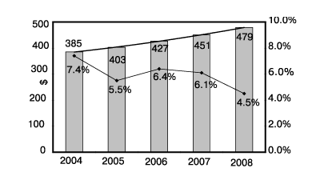

В 2006 году ожидается вновь некоторое увеличение темпов роста мирового рекламного рынка (до 6,4%) в связи с проводимыми зимними Олимпийскими играми и Чемпионатом мира по футболу. Хотя, по прогнозу ZenithOptimedia, в ближайшие годы глобальный рынок рекламы не достигнет такого уровня прироста как в 2004 году в 7,4% (график 1).

Наиболее интенсивно на мировом рекламном рынке будет по-прежнему расти сегмент рекламы в интернете. По данным ZenithOptimedia в 2005 году расходы на рекламу в интернете вырастут на 15%, а доля этого субрынка в общем медийном рынке составит 4,6%. К 2008 году она увеличится уже до 6,4%, что составит около $31 млрд.

На графике 2 приведены доли различных медиа в структуре мирового рекламного рынка. Очевидно, что телереклама, как и реклама в прессе, занимает наибольшую долю рекламного рынка (36 и 28% соответственно). Однако, начиная с 2007 года доля мировых расходов на телерекламу будет последовательно уменьшаться в пользу рекламы в интернете. Это происходит главным образом потому, что в США и ЕС население все больше оказывает предпочтение нетрадиционным видам медиа (интернет, мобильное телевидение и т.п.). Поскольку рекламные рынки этих стран очень велики, то эти тенденции скажутся на всем мировом рекламном рынке.

График 2.   
**Затраты на различные типы медиа на глобальном рекламном рынке, по прогнозам ZenithOptimedia на 2005 год**

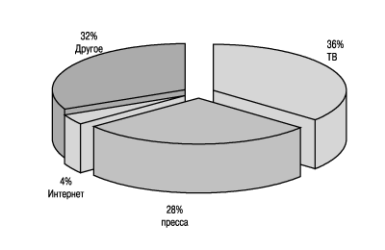

В настоящее время американцы проводят 64% своего свободного времени с традиционными СМИ (ТВ, пресса, радио). Но к 2009 году ожидается, что эта цифра снизится до 54%, при этом освободившееся время будет преимущественно тратиться на интернет, видеоигры, кабельное и спутниковое ТВ. Именно из перераспределения бюджета свободного времени видно, какие каналы рекламной коммуникации ждет быстрое развитие, а какие стагнация. По прогнозу компании Veronis Suhler Stevenson, в течение ближайших пяти лет нетрадиционные сегменты рынка рекламы будут ежегодно прирастать на 17%, таким образом, к 2009 году этот рынок составит около $69 млрд, что составит 14,5% всего глобального рынка рекламы.

Крупнейшие национальные рекламные рынки растут медленно (не более 10% в год), однако они по прежнему задают тон всему глобальному рынку (по итогам 2004 года на пятерку крупнейших национальных рынков рекламы пришлось более 67% всего мирового объема рекламных бюджетов). Также выделяется группа быстрорастущих рынков, которые прирастают на 30% в год, например Россия или Китай, к самым быстрорастущим рынкам относят также рынки Бразилии и Индии. Однако объемы этих рынков пока недостаточно велики, чтобы отобрать значительную долю мирового рекламного рынка у лидеров, хотя Китай уже вошел в число десяти крупнейших рекламных рынков в мире.

По данным TNS Media Intelligence в 2004 году на долю США в мировом рекламном рынке пришлось 41,6%, Японию — около 10%, Великобритании, Германии и Франции вместе взятых — 16%. Из графика 3 видно, как отличается рынок России от пятерки крупнейших национальных рынков рекламы (США, Японии, Великобритании, Германии, Франции). Доля России на мировом рекламном рынке составляет около 1%, однако ожидается, что к 2008 году она удвоится. Тем не менее, по мнению АКАР, Россия уже сегодня входит в 15 стран — лидеров по объему рекламного рынка и занимает первое место в Восточной Европе.

График 3.   
**Сравнение пяти ведущих национальных рекламных рынков и рекламного рынка России за 2002 — 2004 гг.**

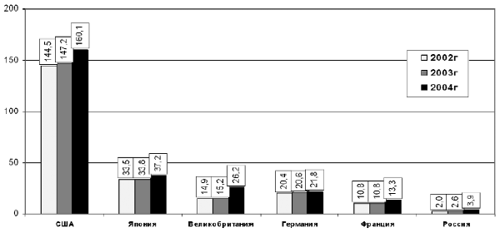

В 2005 году наиболее значительный абсолютный прирост рекламного рынка ожидается в США (на $5 млрд, однако, для национального рынка США это составит всего около 3%). Национальные рынки стран-лидеров по объемам растут очень медленно. Например, за 2004 год рынок США прибавил около 9%, Германии — около 6%, Японии — 10%.

Самые высокие темпы прироста рынка рекламы в 2005 году ожидаются в Бразилии, России, Индии, Китае, Саудовской Аравии и Индонезии, эти страны обеспечат около трети мирового прироста объемов рекламного рынка. При этом Китай, входя в число самых быстрорастущих рынков мира, занимает шестое место по объемам рекламного рынка в мире после США, Франции, Германии, Великобритании и Японии. Так, за первое полугодие 2005 года рынок Китая прибавил 16,6% по отношению к аналогичному периоду 2004 года, при этом он обошел по объемам рынок рекламы Францию (график 4).

График 4.  
**Сравнение объемов рынка России инекоторых других стран за I полугодие 2005 года ($ млрд).**

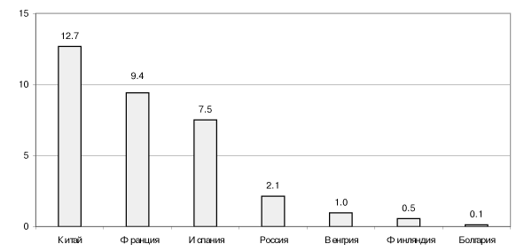

Китай и Россия являются лидерами по темпам прироста(первое и второе места соответственно), благодаря чему эти страны в 2005 году были внесены (вместо выбывших Польши и Швеции) в программу AdBarometer, исследующую состояние рынков девяти крупнейших стран по объемам рынка рекламы. В настоящий момент в программу входят США, Япония, Великобритания, Франция, Италия, Германия и Испания.

Подводя итоги развития глобального рынка рекламы в 2005 году, можно сказать, что никаких неожиданностей 2005 год не принес. На 2005 год пришлось некоторое снижение прироста по сравнению с 2004 годом, причиной которого является так называемый «четырехлетний цикл». В 2006 году ожидается некоторое увеличение темпов прироста, связанное с Зимними Олимпийскими играми и Чемпионатом мира по футболу, однако в целом прирост в ближайшие годы будет колебаться на уровне 5-6% в год.

## **Национальный рекламный рынок**

За 2004 год рекламный рынок России показал значительный рост, увеличив объем на целый миллиард долларов США до $3,85 млрд. Ожидается, что за 2005 год рынок прибавил еще миллиард с лишним, приблизившись почти к $5 милрд.

По предварительным оценкам АКАР, рекламный рынок России в 2005 году вырос на 27%, при этом общий рост рынка обогнала не только телереклама (35%), но и наружная реклама (30%). В 2005 году АКАР опубликовал прогноз развития рынка российской рекламы до 2010 года (график 5). Ожидается, что в ближайшие пять лет российская реклама продолжит свое поступательное развитие. По предварительной оценке АКАР, в 2005 году российский рынок рекламы составил $4,9 млрд (рост на 27%), при этом рынок ТВ достигнет $2,3 млрд (рост на 35%), пресса — $1,37 млрд (рост на 14%), наружная реклама — $925 млн (рост на 30%) и радио-рынок — $250 млн (рост на 25%).

График 5.  
**Расходы на рекламу в России 1998 — 2004 года, и прогноз развития российского рынка рекламы по видам медиа до 2010 года**.  
Для сравнения приведены доли основных видов медиа по отдельным годам.

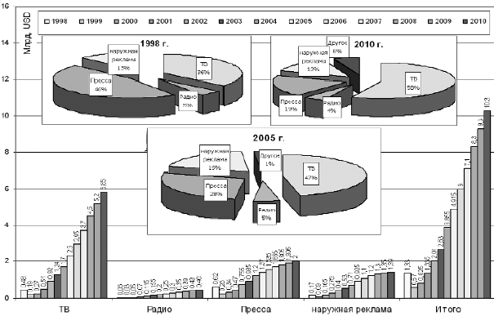

Однако рекламному рынку России еще далеко до мировых гигантов, показатели сильно отличаются от показателей развитых национальных рекламных рынков (место российского рекламного рынка на мировом рынке хорошо иллюстрируют графики 3 и 4). С учетом всего населения России (145 млн человек) на каждого жителя в 2005 году приходилось приблизительно $34-35, а если считать только горожан, то — $46-47, израсходованных на рекламу. В США эти затраты составляют около $1 тыс. на душу населения.

Из графика 6, показывающего доли медиа в рекламных рынках России и мира видно, что в России доля телевизионный рекламы еще не достигла своего пика, в 2004 году она составила 44,1% (по прогнозам в 2005 составит 47%, а к 2010 году повысится до 57%). В то время как во всем мире идет последовательное снижение доли ТВ-рекламы (сейчас на мировом рекламном рынке реклама на ТВ составляет около 36-38% от общего объема рекламы), в России рынок телерекламы обгоняет общий прирост рынка рекламы (37% прироста за 2004 год, 35% прироста по прогнозам в 2005 году). Основным фактором здесь являются величина России: пока невозможно и дорого охватить всю страну какими-либо другими средствами кроме ТВ.

График 6.  
**Сравнение долей медиа в рекламных рынках России и мира в 2005 году**

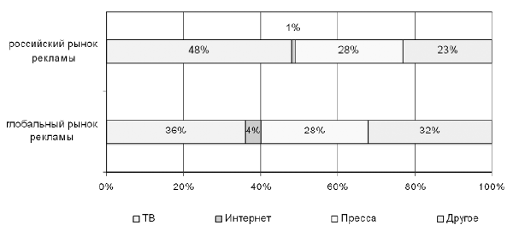

Интересно, что рост рекламы в интернете в России выше, чем в остальном мире (в 2004 году рынок интернет — рекламы в России вырос на 67%), однако, доля Интернета в общих расходах на рекламу по-прежнему очень мала (0,78% от всего объема рекламного рынка России или $30 млн, в 2005 году ожидается доля интернет-рекламы в 0,94% или $50 млн). Кроме традиционных медианосителей, АКАР оценил в 2004 году и объем рынка BTL-услуг. В 2004 году этот рынок вырос на 20%, составив $1 млрд.

Из графиков 5, 10 и 11 видно, как увеличивается доля и абсолютное значение рекламы на ТВ (в 2004 году рынок рекламы в России составил $3,9 млрд, а по предварительным оценкам в 2005 году рынок составит уже $4,9 млрд) по прогнозам до 2010 года будет продолжаться ее стабильный рост. Из графика 10 и 11 очевидно, что доля телевизионной рекламы уже в 2006 году достигнет почти 50%, а к 2010, при аналогичном развитии рынка, приблизится к 60%. Однако рост рекламных бюджетов на национальном ТВ объясняется в большей степени ростом цен, поскольку физические возможности для увеличения количества рекламы практически исчерпаны, а спрос продолжает интенсивно расти.

Наружная реклама (в 2004 году рынок наружной рекламы в России составил $710 млн, а по предварительным оценкам в 2005 году составит уже $925 млн) в России после кризисного спада рекламного рынка в 1999 году заняла долю рынка в 20%, после чего ее доля постепенно снижается и, по прогнозам, к 2010 году приблизится к докризисным показателям в 14% (что весьма существенно по сравнению, например, с Европой).

Значительное снижение доли на рекламном рынке показал сегмент прессы (в 2004 году российский рынок рекламы в прессе составил $1,2 млрд, а по предварительным оценкам в 2005 году составит уже $1,37 млрд). В 1998 году доля прессы составляла 46% общего объема рекламного рынка, к 2005 году она снизилась до 28%, а к 2010 году, по прогнозу АКАР, доля рекламы в прессе будет занимать около 21% рекламного рынка России. Это связано с перераспределением бюджета времени россиян в пользу электронных СМИ, в том числе с увеличением времени смотрения ТВ и использования интернета.

Доля сегмента радио рекламы (в 2004 году рынок рекламы на радио в России составил $200 млн, а по предварительным оценкам, в 2005 году составит уже $250 млн) практически не изменится, сохраняясь на уровне 5 — 6% рынка. Сегмент рекламы в Интернете (в 2004 году рынок наружной рекламы в России составил $710 млн, а по предварительным оценкам, в 2005 году составит уже $925 млн) продолжит интенсивный рост и к 2010 году сравняется по объемам бюджета с рынком радиорекламы, превысив 5% рынка.

По прогнозу АКАР, темпы прироста рекламного рынка России после 2004 года будут постепенно снижаться (график 7), что говорит о постепенном «созревании» рынка. Ожидается, что темпы роста рынка телевизионной рекламы до 2010 года будут по-прежнему превышать общие темпы роста рекламного рынка. При физической ограниченности рекламного времени в эфире спрос на ТВ-рекламу по-прежнему очень велик. Цены на нее будут расти, что и принесет значительные рекламные бюджеты на рынок ТВ. Перераспределение рекламных бюджетов от национального ТВ в пользу других медиа коснется прежде всего небольших и средних национальных рекламодателей (для которых ТВ станет слишком дорогим и поэтому неэффективным), тогда как крупнейшие рекламодатели сохранят свои основные ТВ-бюджеты.

График 7.   
**Динамика бюджетов различных медиа в общем бюджете российского рекламного рынка 2000—2004, и прогноз до 2010 года**

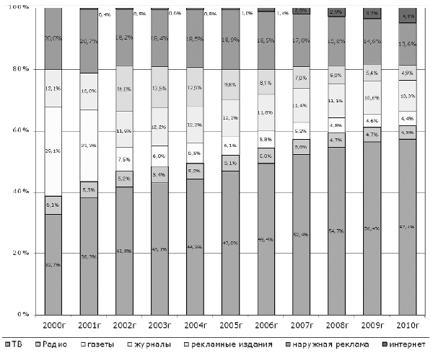

График 8.   
**Динамика долей бюджетов основных медиа в общем бюджете в 2000 — 2004 гг. и прогноз до 2010 года**

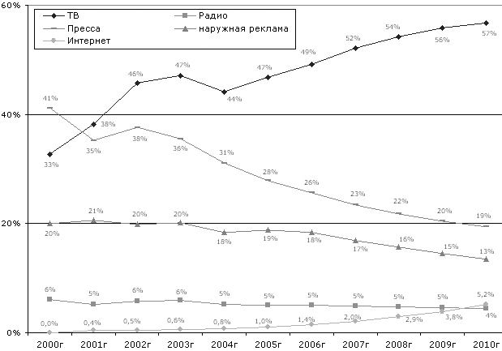

График 9.   
**Темпы прироста российского рынка рекламы и отдельных медиа в 2000—2004 гг. и прогноз до 2010 года**

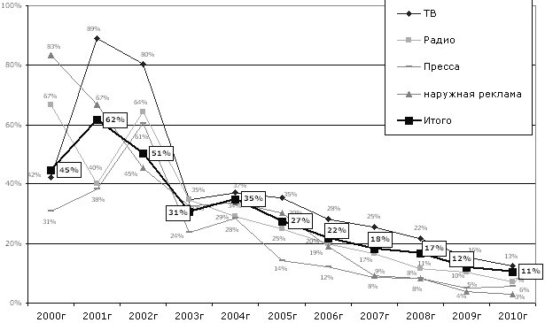

Подводя итоги развития российского рынка рекламы в 2005 году, можно сказать, что продолжается его бурное развитие. Рынок прирос на 33% в 2004 году и по оценкам в 2005 набрал еще 27% (около 5 млрд). Тем не менее, по абсолютному объему рынок пока достаточно мал и составляет только 1% глобального (мирового) рекламного рынка. От структуры мирового рынка российский отличает, прежде всего, активный рост и значение сегмента телерекламы. Снижение темпов роста показал сегмент прессы, в то время как сегмент наружной рекламы в 2005 году по темпам прироста обогнал общий рост российского рынка рекламы. Наиболее быстрыми темпами растет рынок интернет-рекламы, в 2005 году она достигла 1% от всего российского рынка, а по прогнозу к 2010 году превысит 5% от всего российского рынка.

## **Региональный рекламный рынок**

Отдельные слова хотелось бы сказать о региональном рекламном рынке. На сегодняшний день этот рынок развивается более динамично, темпы его развития превышают общероссийский рекламный рынок, о котором говорилось выше.

В 2004 году объем рынка рекламы в России составил $3,8 млрд, при этом, по оценке ВИ, рынок региональной рекламы (с учетом Москвы) достиг $0,9 млрд, а по оценкам АКАР, превысил $1 млрд (график 10) и составил 28% от объема всего рекламного рынка России.

График 10.   
**Объемы региональной рекламы по медианосителям в 2002—2004 гг. и их рост в целом и по отдельным медиа**

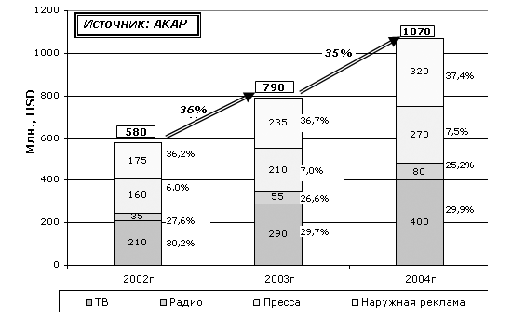

Значимость регионального рекламного рынка велика. Так по оценкам ВИ-Тренд, на сегодняшний день четверть региональных телевизионных бюджетов приходится на федеральных рекламодателей, поскольку размещение на региональных ресурсах считается более дешевым, чем на общефедеральных каналах. Темпы роста регионального рынка и отдельных его медиа, а также прогнозы на 2005 год приведены на графике 11.

Происходит постепенное увеличение значимости регионального рекламного рынка. Из графика 11 видно, что по всем основным видам медиа темпы развития в регионах выше, чем в целом по России. Особенно разница заметна в сегменте радиорекламы.

Из графика 11 понятно, что рынок рекламы регионов стабильно растет, прибавляя по 35% в год. Подобные тенденции сохраняются уже несколько лет. Структура регионального рынка по сегментам медиа за последние годы практически не меняется, медиа сохраняют за собой почти те же доли (там же).

График 11.   
**Темпы роста по медиа регионального рынка рекламы в сравнении с общероссийским рынком (2004 год по отношению к 2003 году)**

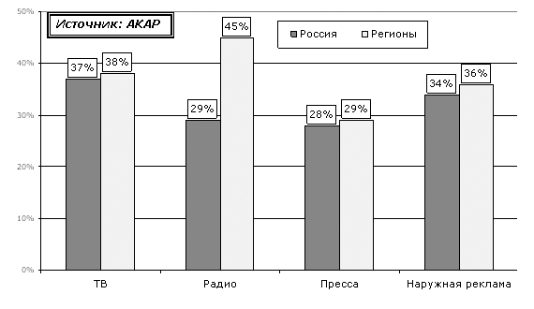

Телевидение занимает по регионам меньшую долю, чем в целом по России, что может говорить о недостаточном техническом оснащении (прежде всего измерении ТВ-смотрения и мониторинге) отдаленных уголков нашей страны. В регионах доля наружной рекламы выше, чем в целом по стране.

График 12.   
**Сравнение общероссийского и регионального рынка по доле медиа в 2004 году.**

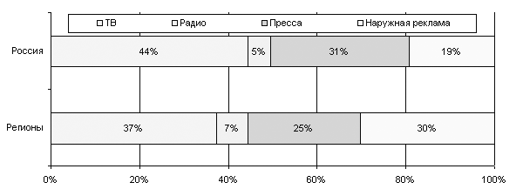

Стоит заметить, что реклама в регионах развита очень неравномерно. В основном под проведением рекламной кампании в регионах подразумевается реклама в городах-миллионниках, таких как Екатеринбург, Новосибирск, Самара и т. п.

Рынок Екатеринбурга может служить хорошим примером развития рекламы в городах-миллионниках, на которые и приходится основной рост региональной рекламы. За 2004 год наружная реклама в Екатеринбурге благодаря высокому росту обошла по объему рекламу прессы, лидировавшую прежде.

По объемам бюджетов основных медианосителей рекламный рынок Екатеринбурга сегодня составляет более $60 млн, при этом рост рынка по итогам 2004 года составил 38%. Треть рынка у наружной рекламы, и этот сегмент продолжает активно развиваться (динамика роста около 50% в год), также треть рынка имеет пресса, на телевидение приходится около четверти рекламного рынка города (график 13). Проблема ТВ-рекламы в Екатеринбурге заключается в том, что в основном вещают общероссийские каналы, где для региональных рекламных блоков выделяется очень мало времени. И хотя возможности местных каналов для телерекламы значительно шире, однако популярность их меньше, а значит, и денег они собирают значительно меньше. В Екатеринбурге в настоящий момент остался только один канал местного вещания — Четвертый. Все остальные телевизионные каналы — федеральные или сетевые. Даже если канал вещает под местным логотипом, обычно он куплен каким-либо сетевым медиа-холдингом и, соответственно, большая часть рекламы продается на федеральном уровне.

График 13.   
**Структура рекламного рынка Екатеринбурга в сравнении с рекламным рынком России в 2004 году**

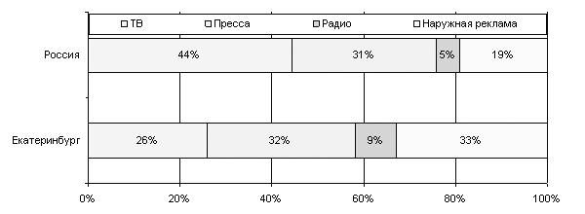

Все меньше остается физических возможностей для роста рекламы в Москве и Санкт-Петербурге, в то время как потенциал регионов достаточно высок, цены ниже. Для бизнеса размещение рекламы в регионах — это возможность охватить локального потребителя за меньшие деньги. В последние годы наблюдается экспансия рекламы в регионах. В 2005 году в АКАР был создан специальный комитет по рекламе. Также в состав АКАР досрочно вошел «Видео Интернешнл ТРЕНД» — компания, входящая в состав ВИ и занимающаяся продажей рекламы в регионах.

## **Тенденции и перспективы**

Очевидно что, при современном развитии рекламного рынка в России в одной статье проанализировать все разнообразие рекламы, выявить тенденции и сделать выводы стало значительно сложнее, чем два-три года назад. Из отмеченных нами событий как из мозаики современного мира складываются следующие перспективы развития рекламного рынка в России.

Российский рынок все теснее интегрируется с мировым рекламным рынком. Его растущая величина и все еще высокая скорость роста становятся все более заметными в мире и привлекательными для международных игроков. Существуют большие перспективы развития российского рекламного рынка, связанные с увеличением бюджетов иностранных и местных рекламодателей с ростом уровня жизни населения страны.

На рекламном рынке агентства и холдинги являются скорее брендами, чем организациями (имя агентства — это его капитал). Это тем более так, если учесть сильную миграцию специалистов по рекламному рынку. Агентства стремятся всячески выделиться и привлечь к себе внимание рекламодателей, сформировав о себе мнение как о наиболее инновационных и динамичных. Следует отметить и постоянную тенденцию к растущей прозрачности и «белизне» рекламного рынка в целом и его основных субъектов — медианосителей и рекламных агентств.

Рынок становится более конкурентным. Обостряющаяся конкуренция наряду с замедлением темпа роста рынка должна благоприятно сказаться на качестве рекламы. Агентства вынуждены переходить от экстенсивного к более интенсивному, пути развития, создавая более качественную и работающую рекламу интегрированную в общую канву маркетинга и продвижения марки клиента. С другой стороны, очень высок входной барьер на рекламный рынок, сложно просто «с нуля» выйти на рынок и стать на нем значимым игроком. Конечно, существует еще большое количество незанятых ниш, например, еще недавно свободные ниши product placement в книгах или реклама на мусорных баках и кредитках и т. п. Но в данном случае речь идет о мультисервисности, для развития которой нужны большие ресурсы: инвестиции, команда хороших специалистов, стабильные клиенты и, что самое важное, доброе имя агентства. Последнее создать сложнее всего. Россия — и рекламный рынок здесь не исключение — живет связями, и имя (доверие к нему) здесь зарабатывается долго.

Медийный бизнес является ведущим на рекламном рынке. Именно он приносит основную прибыль как стратегический актив любого полносервисного агентства, а его миллионные обороты хорошо коррелирует с рейтингами агентств. Сами же медианосители активно развиваются, структурируются и специализируются.

Продолжается укрупнение рекламных групп с увеличивающейся специализацией агентств внутри них. Холдинги растут, увеличивая свои обороты, количество сотрудников, филиалов и т. п. Они охватывают все новые направления деятельности. При этом каждая составная часть холдинга занимается одним узким направлением, становясь все более профессиональной и специализируясь в нем. Крупные холдинги интересуются освоением все меньших по объему бюджетов и сосредотачиваются на развитии своего бизнеса в регионах, где уже появились местные рекламодатели, готовые инвестировать в рекламу свой миллион. Это обуславливает, в свою очередь, дальнейший рост доли рынка крупнейших игроков и увеличение доли региональной рекламы.

Меняется структура самих рекламодателей. Хотя реклама пива сохранила свои позиции, но другие старые лидеры среди рекламируемых товаров — шоколадные батончики, жевательная резинка, прохладительные напитки, моющие средства, кофе и чай — уступают место услугам и оборудованию сотовой связи, рекламе автомобилей и их дилеров, высокотехнологичным брендам, рекламе торговых организаций. При благоприятном развитии экономики и рынка перспектива за рекламой финансовых и страховых услуг, недвижимости.

При все большем выборе усиливается фрагментация аудитории. Она происходит как среди потребителей товаров/услуг, так и потребителей медиаканалов (ведь это одни и те же люди). При этом меняются психология людей, их потребительское поведение и отношение к рекламе. Дифференциация традиционных медиаканалов наблюдается даже в отношении ТВ, не говоря уже о наиболее фрагментированном сегменте прессы. В интернете, мобильной связи, компьютерных играх дифференциация доходит до своего предела — выделяя одного единственного уникального пользователя, о котором можно узнать почти все. И здесь реклама перестает быть рекламой в изначальном понимании этого слова и получает новые огромные возможности. Пытаясь защититься от прямого рекламного давления и ища обратной связи (прежде всего общения), потребитель уходит во все более интерактивные коммуникационные средства, которые теперь под рукой (мобильный, интернет, компьютерная игра и т. п.). При этом массовая реклама, по определению не нацеленная на конкретного потребителя, становится все менее эффективной. Рекламоноситель, обеспечивающий обратную связь с каждым конкретным потребителем, позволяет выявить его реальный поведенческий портрет, предпочтения и желания. После накопления баз данных «новой рекламе» несложно предложить конкретному человеку именно тот товар и марку, в которых он действительно нуждается. Это будет воспринято потребителем не как надоедливая банальная реклама, а скорее с благодарностью как помощь. Таким образом, потребитель формально получает возможность ускользнуть от рекламы при фактически значительно большей зависимости от нее. Так постепенно, вместе со стареющим поколением, стареет рынок традиционных медиа и крепнет новая медиасреда, сращенная с самим человеком.

Как результат фрагментации и дифференциации носителей становится больше возможностей разместить рекламу, начиная от открыток и SMS-посланий до самого человеческого тела и психики. А для достижения приемлемого охвата целевой аудитории возрастает необходимость и значение мультимедийных кампаний15. Пропорционально росту рынка повышается порог заметности рекламы. Общероссийская кампания с бюджетом в $1 млн при распределении его на несколько месяцев становится все менее и менее заметной.

Растет роль маркетинговых и медийных исследований при планировании рекламной коммуникации и исследований, направленных на рост эффективности самого рекламного послания. При большом рекламном бюджете становится важным снизить риск его траты без пользы или даже во вред торговой марке. Эффективность рекламных затрат, их оптимальность приобретают первостепенное значение. Растет и понимание рекламы именно как части коммуникационного процесса, влияющего на продажи не напрямую, а опосредованно через весь комплекс коммуникаций с потребителем, товаропроводящей сетью и рост капитализации торговой марки.

Постепенно становится яснее роль рекламы в долгосрочном построении бренда. Осознание того, что быстрое увеличение продаж марки через рекламу может в перспективе повредить ей, дается еще очень тяжело. Положительной тенденцией является растущее доверие к рекламным профессионалам и понимание их роли в судьбе марки.

Хотя в статье мы не рассматривали отдельно креатив, но по этому вопросу скажем несколько слов от себя, как профессионалов, занимающихся планированием и оценкой эффективности кампаний. За последний год средний российский креатив более эффективным не стал. С точки зрения развития марки и продаж ему, как и прежде, не достает акцента на рекламируемом бренде и выражения точной специфики позиционирования. В нашем креативе нет последовательности во времени, нет преемственности рекламных кампаний, каждая новая кампания одной и той же марки делается как совсем новая, при этом забывается и отбрасывается все ранее достигнутое предыдущей рекламой. И если у рекламы «малых» марок не достает бюджета на креативное производство, то креатив «больших» марок сильно грешит вкусовщиной и самовыражением самих креаторов за счет рекламодателя. Большинство работ на всем известных рекламных фестивалях являются прекрасным примером вышесказанного, когда форма преобладает над содержанием. Но это уже тема отдельного разговора.[1]

1. http://www.advlab.ru/articles/article448.htm